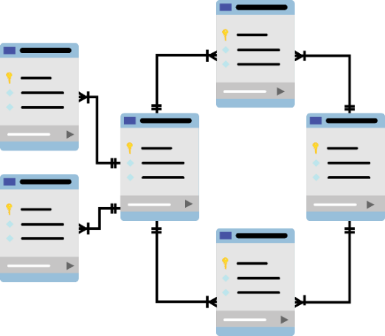

**SQL SERVER**

**Báo cáo Lab 1**

Mã số sinh viên : PS36680

Họ tên sinh viên : Vũ Đăng Quang

Lớp : SD18401

Giảng viên hướng dẫn :

MỤC LỤC

Contents

I. Bài 1: TÌM HIỂU YÊU CẦU PHẦN CỨNG, PHẦN MỀM VÀ CÀI ĐẶT SQL SERVER (2022) 3

II. Bài 2: DETACH VÀ ATTACH CSDL 5

III. Bài 3: TRUY VẤN DỮ LIỆU 6

# Bài 1: TÌM HIỂU YÊU CẦU PHẦN CỨNG, PHẦN MỀM VÀ CÀI ĐẶT SQL SERVER (2022)

**PHẦN CỨNG**

* Dung lượng ổ cứng: tối thiểu 6 GB.
* Màn hình: Super-VGA (800x600) hoặc cao hơn.
* Internet: Chức năng Internet yêu cầu truy cập Internet.
* Bộ nhớ:

+ Phiên bản Express: 512MB (khuyến nghị 1GB).

+ Tất cả các phiên bản khác: 1GB (khuyến nghị 4GB trở lên).

* Tốc độ bộ xử lý (x64): tối thiểu 1.4 GHz (khuyến nghị 2.0 GHz trở lên).
* Loại bộ xử lý (x64): AMD Opteron, AMD Athlon 64, Intel Xeon with Intel EM64T support, Intel Pentium IV with EM64T support.

**PHẦN MỀM**

* Hệ điều hành: Windows 10 TH1 1507 trở lên, Windows Server 2016 trở lên.
* .NET Framework: yêu cầu .NET framework tối thiểu.

**CÁC PHIÊN BẢN SQL SERVER TƯƠNG THÍCH VỚI PHIÊN BẢN WINDOWS**

|  |  |  |  |  |  |
| --- | --- | --- | --- | --- | --- |
| **Phiên bản SQL Server** | **Enterprise** | **Standard** | **Web** | **Developer** | **Express** |
| Windows Server 2022 Datacenter | Có | Có | Có | Có | Có |
| Windows Server 2022 Datacenter: Azure Edition | Có | Có | Có | Có | Có |
| Windows Server 2022 Standard | Có | Có | Có | Có | Có |
| Windows Server 2022 Essentials | Có | Có | Có | Có | Có |
| Windows Server 2019 Datacenter | Có | Có | Có | Có | Có |
| Windows Server 2019 Standard | Có | Có | Có | Có | Có |
| Windows Server 2019 Essentials | Có | Có | Có | Có | Có |
| Windows Server 2016 Datacenter | Có | Có | Có | Có | Có |
| Windows Server 2016 Standard | Có | Có | Có | Có | Có |
| Windows Server 2016 Essentials | Có | Có | Có | Có | Có |
| Windows 11 IoT Enterprise | Không | Có | Không | Có | Có |
| Windows 11 Enterprise | Không | Có | Không | Có | Có |
| Windows 11 Professtional | Không | Có | Không | Có | Có |
| Windows 11 Home | Không | Có | Không | Có | Có |
| Windows 10 IoT Enterprise | Không | Có | Không | Có | Có |
| Windows 10 Enterprise | Không | Có | Không | Có | Có |
| Windows 10 Professional | Không | Có | Không | Có | Có |
| Windows 10 Home | Không | Có | Không | Có | Có |

**CÀI ĐẶT SQL SERVER 2022 VÀ SQL SERVER MANAGEMENT STUDIO 19**

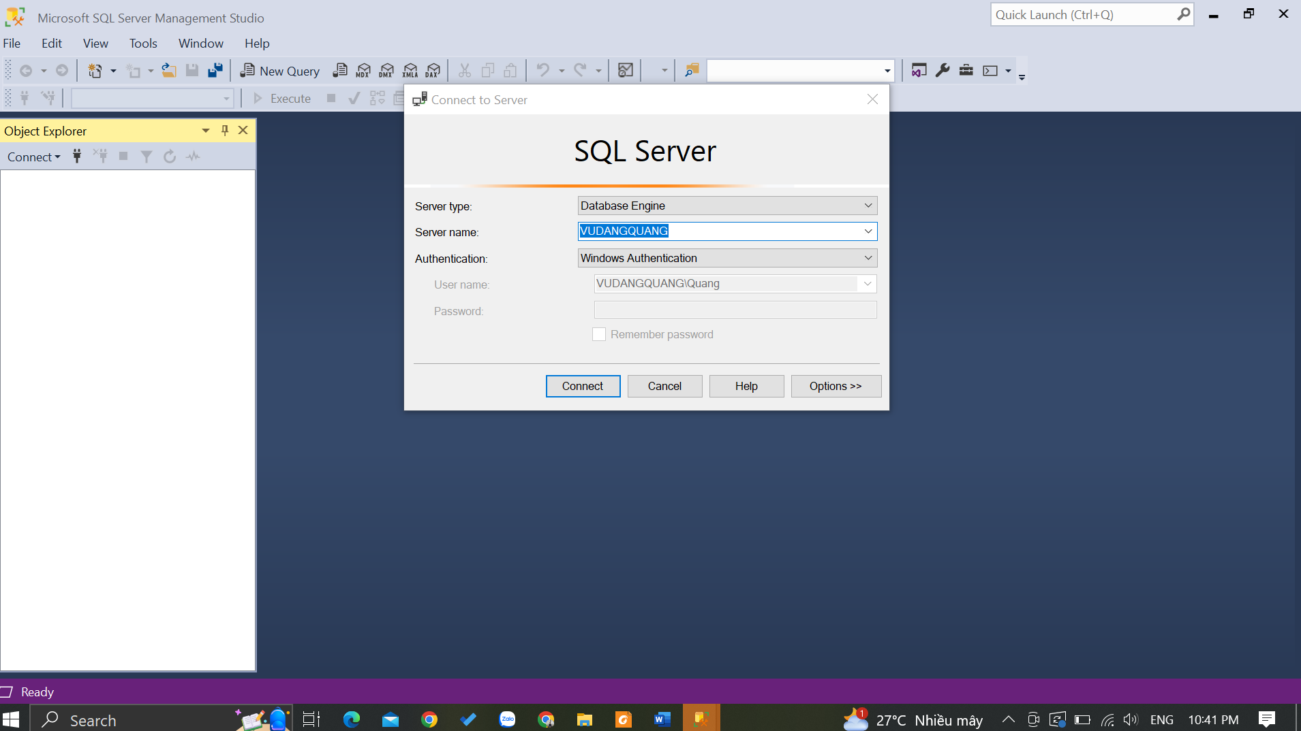

# Bài 2: DETACH VÀ ATTACH CSDL

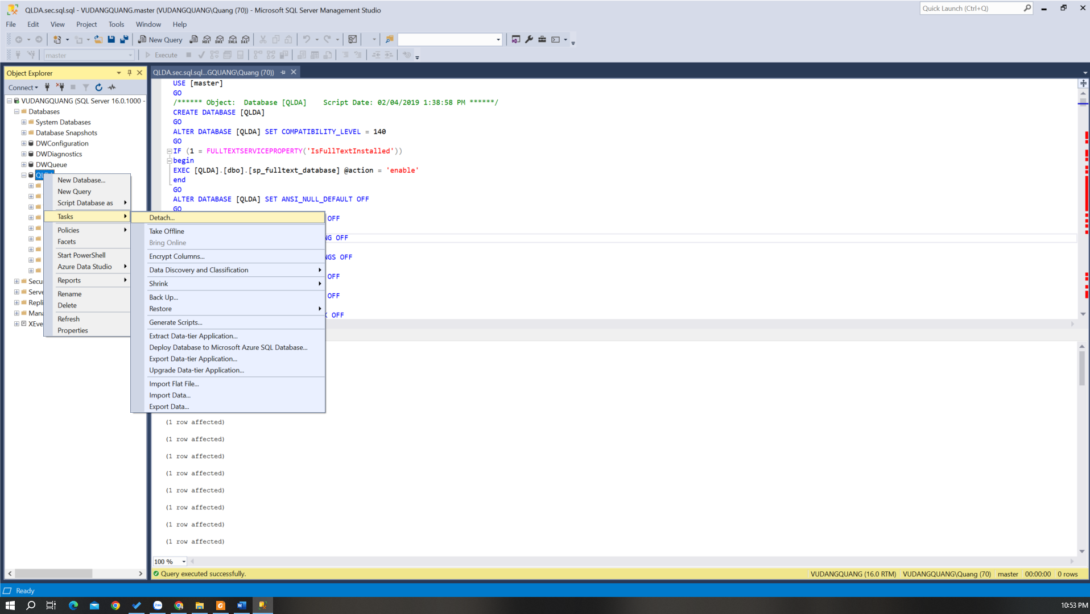

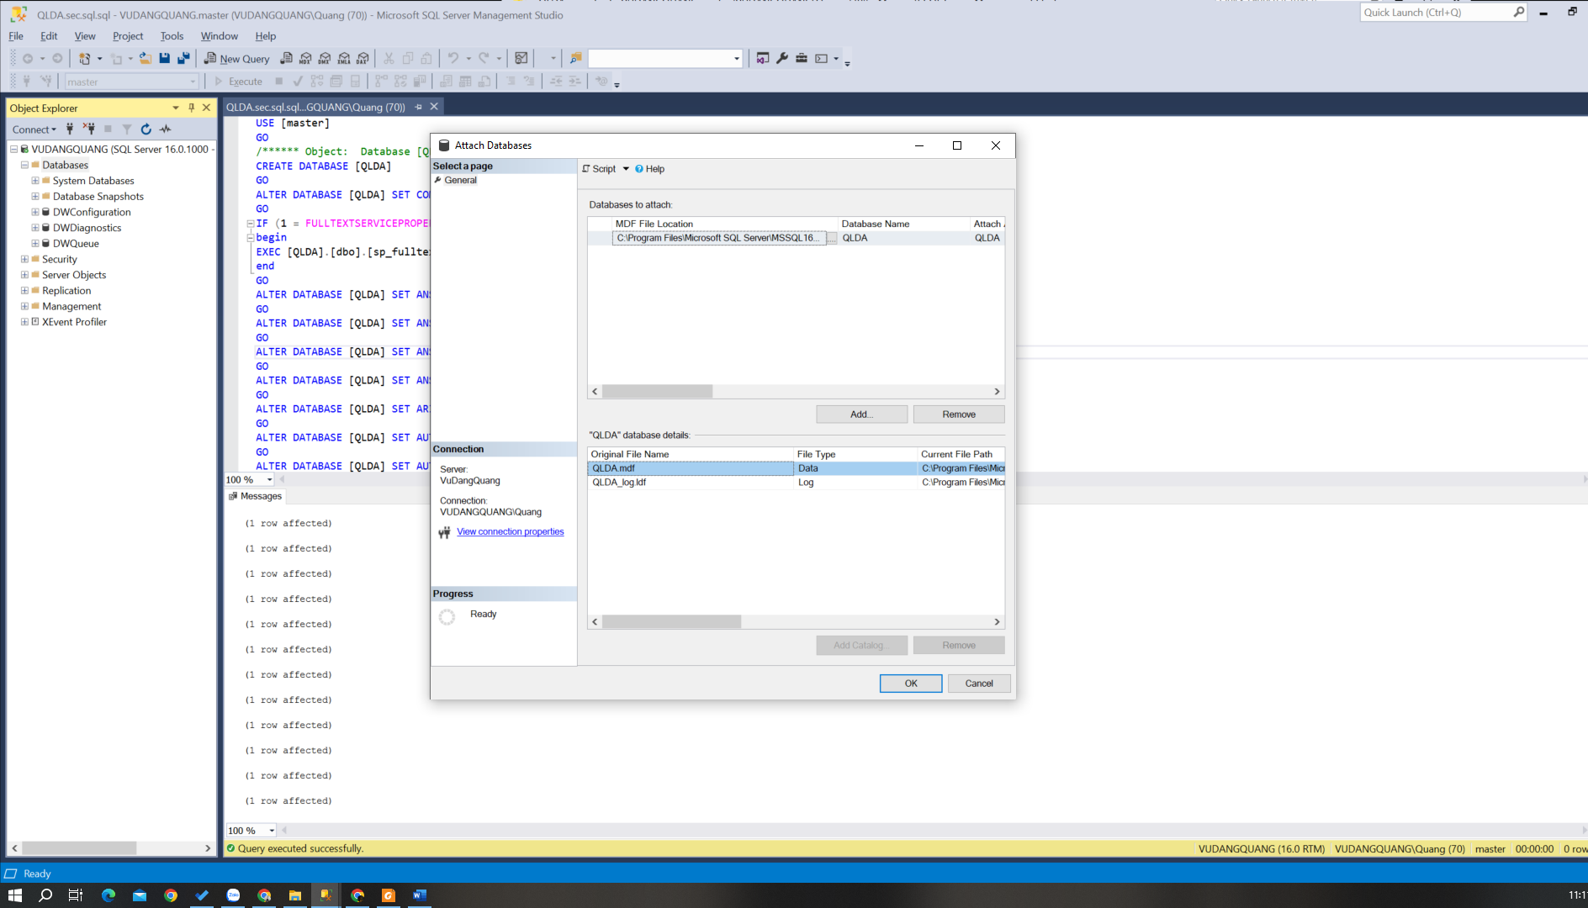

# Bài 3: TRUY VẤN DỮ LIỆU

